Разработка урока для 7 класса
учителя ИЗО
МБОУ «Средняя общеобразовательная школа № 8»
г. Нижнекамска РТ
Клычевской Лены Ильгисовны

Тема урока: Логотип и символ
Цель урока: углубление знаний в области графического дизайна.
Задачи урока:
- Образовательные:
-изучить принципы создания знака, сферы его применения;
- Развивающие:
- развивать творческий интерес, познавательную активность, ассоциативно-образное мышление, графические навыки;
- Воспитательные:
-показать роль логотипа и символа в жизни человека,
-формировать познавательный интерес, эстетический вкус, усидчивость, аккуратность.
Тип урока: изучение нового материала;
Форма проведения урока: урок – презентация.
Материальное обеспечение урока: классная доска, плакаты с изображением знаков-символов, ТСО, художественные материалы.

Ход урока
- Организационный момент.
(Приветствие, проверка готовности к уроку, постановка цели и задач урока, ознакомление с планом урока)
II. Актуализация полученных знаний.
(осуществляется в форме опроса с применением демонстрационных материалов)
Ребята! На прошлом уроке мы с вами говорили о гербах и эмблемах. Их появление относится к глубокой древности и тесно связано с возникновением письменности. Рисунки первобытному человеку заменяли письменность. Рисунки - пиктограммы, рисунки – символы служили для передачи сообщения, информации.
Встречаются ли в нашей современной жизни такие знаки - символы, которые заменяют слова и целые предложения?
Я просила вас подготовить и принести на урок примеры эмблем и символических обозначений, с которыми мы встречаемся в современном мире.
Вот какие значки-пиктограммы придумали люди, чтобы обозначить различные указатели.
(Демонстрация плакатов на мультимедийной доске) 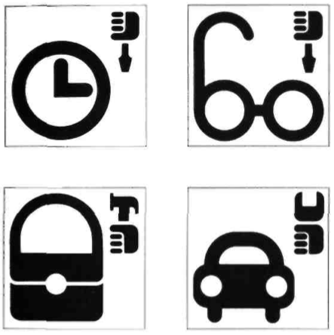 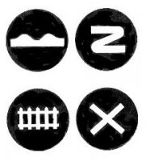

А что у вас?

(Ребята рассказывают о результатах своей поисковой работы)
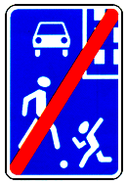
(Ребята принесли плакаты с изображениями дорожных знаков, знаков сервиса)
Ребята! Вы молодцы, хорошо поработали дома.

- Изучение новой темы
(Учитель напоминает тему урока и просит воспроизвести цель и задачи, поставленные в начале урока)
Ребята! Внимательно просматрите слайды. Что это за знаки?
(Показ на мультимедийной доске изображения автомобильных знаков, знаков сотовых телефонов, известных торговых марок)
Чем они отличаются от дорожных знаков, эмблем?
(Изображения в виде знаков или записанные специальным способом)
Сегодня мы познакомимся с новым понятием для вас – это логотип.
(Учащиеся записывают новое понятие в своих тетрадях по искусству, изучение новой темы осуществляется в форме школьной лекции с применением демонстрационных слайдов)
Логотип – графический символ фирмы, компании или учебного заведения. Логотип (от греч. слово, отпечаток)- оригинальное начертание полного или сокращенного наименования организации или товара.
Использование логотипов в качестве торговых марок берет свое начало в эпоху Возрождения в XIII веке. Клейма ювелиров, водяные знаки были среди логотипов, используемых в качестве торговых марок. Термин «логотип» появился в начале XIX века, обозначал объединение двух или трех знаков типографского шрифта. В XX веке логотипом стали называть стилизованное шрифтовое начертание названия или условный знак товара.
В современном мире почти у каждой фирмы, компании имеется логотип: графический торговый знак, или словесный торговый знак, или оба эти элемента.
(Демонстрация слайдов)
Логотипы эмблемы – «лицо» компании, воплощение индивидуальности и профессионализма. Логотип – ключевой элемент фирменного стиля. Он присутствует на всех носителях фирменного стиля, начиная с визитной карточки и заканчивая сувенирной продукцией.
(Демонстрация упаковок, пакетов с изображением товарного знака, например, обувной фабрики «Спартак», можно продемонстрировать логотип хоккейного клуба, торговой сети « Камилла» и т.д., и т.п.).
Логотип является словесной частью товарного знака. Словесный торговый знак - название фирмы, записанное специальным способом. Если используется только словесный торговый знак, он же служит и логотипом фирмы, если же он используется в сочетании с графическим торговым знаком, то является его составной частью.
Популярные логотипы: стилизованное изображение руля («Мерседес»), изображение яблока (компьютерная фирма «Эппл»), изображение рожка (знак почтового ведомства). В определенном смысле гербы стран и городов - это тоже логотипы, они символизируют державы и города точно так же, как логотипы символизируют конкретные предприятия. Едва увидев характерный знак руля, мы сразу вспоминаем о «Мерседесе», а глядя на черно -желтое полосатое изображение, не сомневаемся, что речь идет о «Билайн». Некоторые логотипы так известны, что стали даже олицетворением целой профессии. Кабинет любого врача ассоциируется с изображением змеи. Значение логотипов настолько возросло, что дети начинают узнавать некоторые из них еще прежде, чем научились говорить. Какой ребенок не узнает логотип компании « Макдональд с» или логотип телеканала «Дисней».
Логотипы известных компаний

Каким должен быть логотип?
Требования при разработке логотипа, эмблемы, знака или торговой марки:
- Индивидуальность-это свойство позволяет выделиться на рынке и стать конкурентноспособным;
- Оригинальность-это образ логотипа. То, что отличает его от конкурентов;
- Функциональность-это важный критерий, учитываемый при создании логотипа. Логотипы могут размещаться как на фирменных бланках, так и на сувенирной продукции или листовках. Для этого логотипы эмблемы должны быть легко масштабируемыми и относительно простыми.
- Ассоциативность как свойство товарного знака обозначает присутствие связей, ассоциаций между товарным знаком и особенностями маркируемого им товара;
- Индивидуальность, простата и привлекательность – это залог его запоминаемости для потребителей.
Скучные логотипы не в моде. Миллионами цветов сияет реклама. Чтобы не раствориться в этом многообразии, необходимо выбрать свой цвет логотипа.
Цвет в логотипе
В логотипах желательно избегать многоцветия, чем больше цветов, тем сложнее добиться равновесия и гармонии. Слишком пестрый логотип хуже запоминается и может выглядеть раздражающе.
Ребята! Мы видим окружающий нас мир в цвете и ассоциируем каждый цвет с определенными образами.
(Красный-храбрость, мужество;, голубой-величие, красота, ясность; зеленый-надежда, изобилие, свобода; белый-чистота, невинность; черный-скромность, ученость).
Поэтому для того, чтобы наиболее доступно показать природу вашей компании, необходимо правильно подобрать цвет логотипа. Количество цветов в хорошем логотипе обычно не превышает двух. Белый и черный цвета обладают лучшей сочетаемостью, чем остальные, поэтому допустимо использование такого цветового решения, как 2 цвета + белый или 2 цвета + черный.
(Демонстрация различных логотипов) 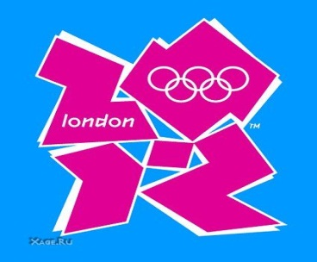

Все эти требования к разработке логотипа или созданию торговой марки тесно взаимосвязаны между собой.
- Закрепление изученного материала.
Вопросы к классу:
- Что называется логотипом? (графический символ фирмы, компании или учебного заведения;
- Каким должен быть логотип? (привлекательность, простата, индивидуальность, функциональность, оригинальность);
- Количество цветов в логотипе? (два или три)
Итак, ребята вы много узнали о логотипе, теперь вы знаете, что логотип-фундамент будущей торговой марки, компании, предприятия, ее главный элемент. Логотип - знак, символизирующий направление, идею род деятельности компании. Это ваш имидж, стиль, поэтому в логотипе всё должно быть идеальным, ярким и запоминающимся.
4. Домашнее задание.
Выучите основные термины и придумайте логотип для кружков, секций, школ, которые посещаете.

.

Плакаты, используемые на уроке
